系统用户进行登录

用例:加载当前登录用户权限数据,生成树形菜单.
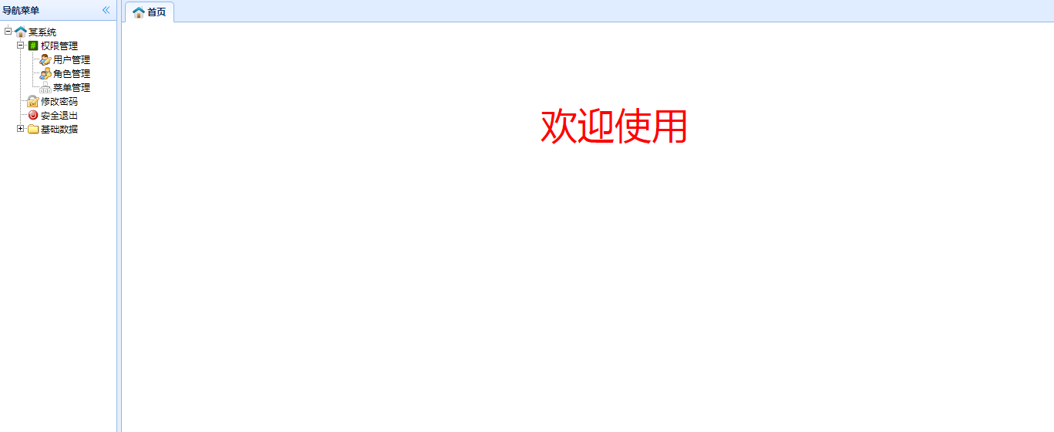

用例: 用户管理
- 分页加载用户数据列表，提供动态查询功能。

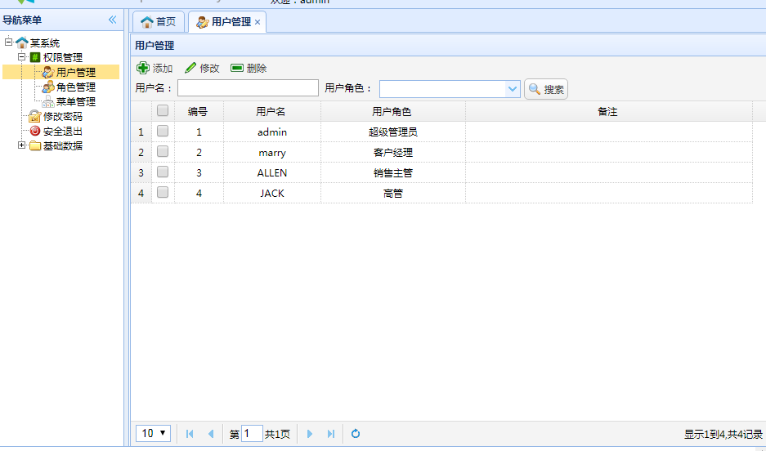

2)添加用户信息：
要求用户名不能重复。

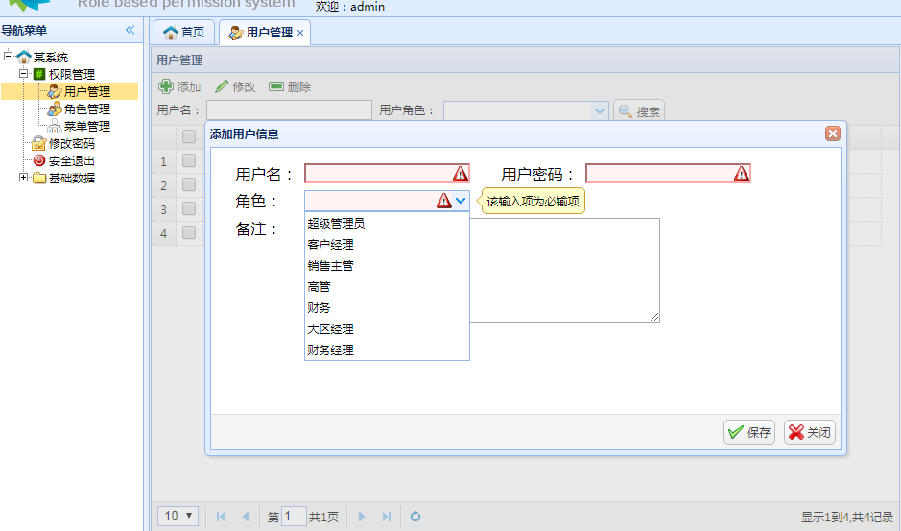

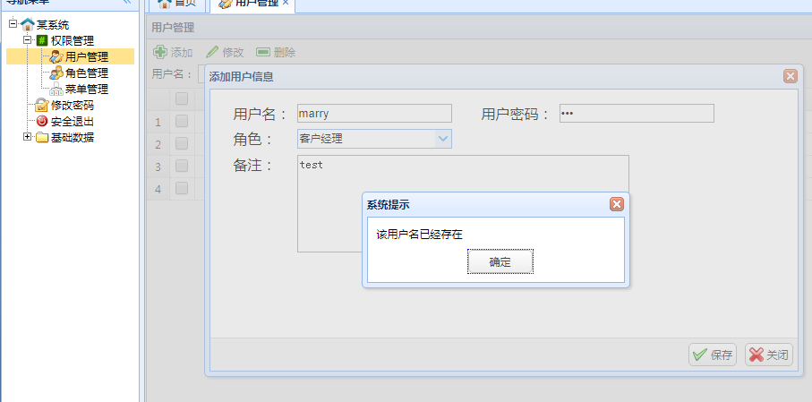

保存成功后关闭添加用户模态窗口，立即刷新数据并给出操作提示信息；

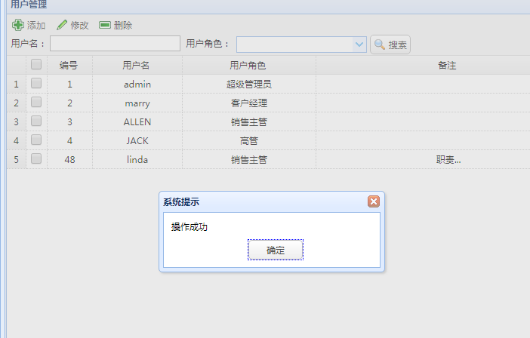

用例：修改用户信息
- 勾选需要修改的用户记录
  - 如果没有勾选或勾选多条，给出提示
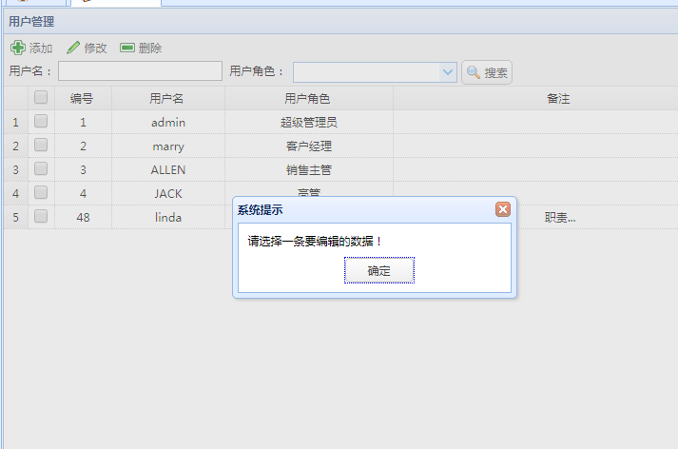

  - 勾选后，点击修改，需要将被修改的用户信息数据（除密码外）加载到当前对话框中。修改用户名需要进行验证用户名是否重复。

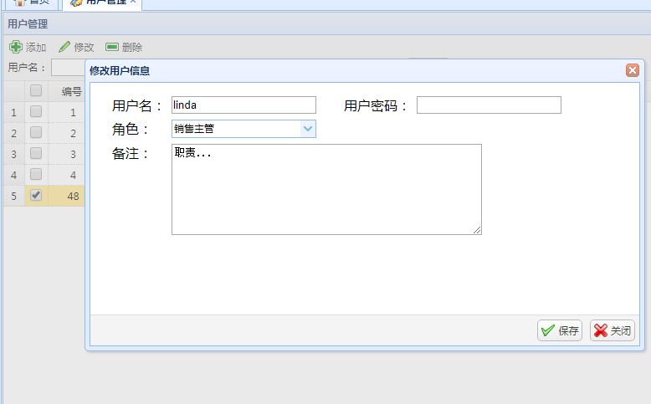

- 提交修改数据，修改成功后给出提示信息。
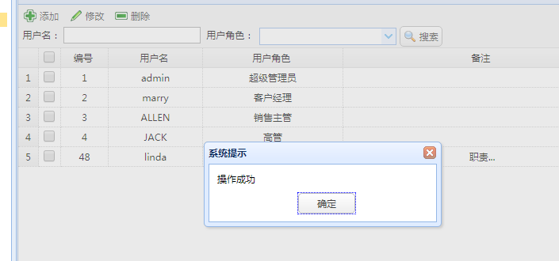

用例删除用户：勾选某条用户执行删除操作；操作的同时给出提示信息。

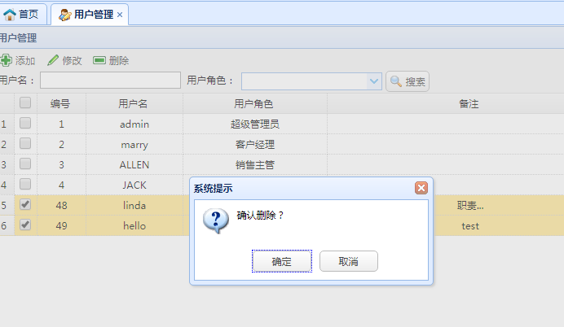

不能同时删除多条用户记录。
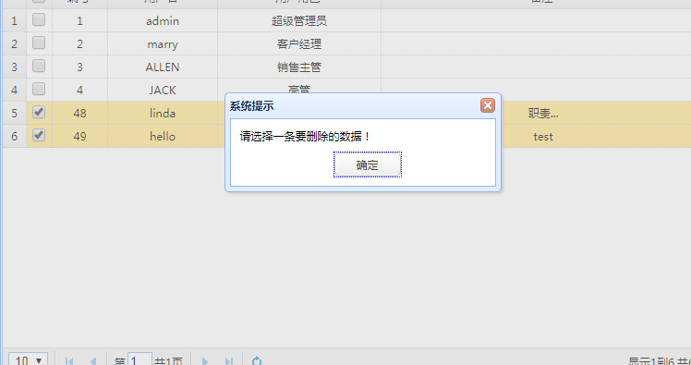

删除后给出提示信息：
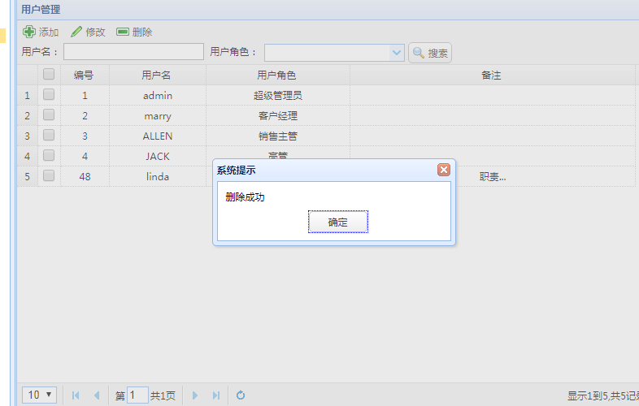

角色管理用例：

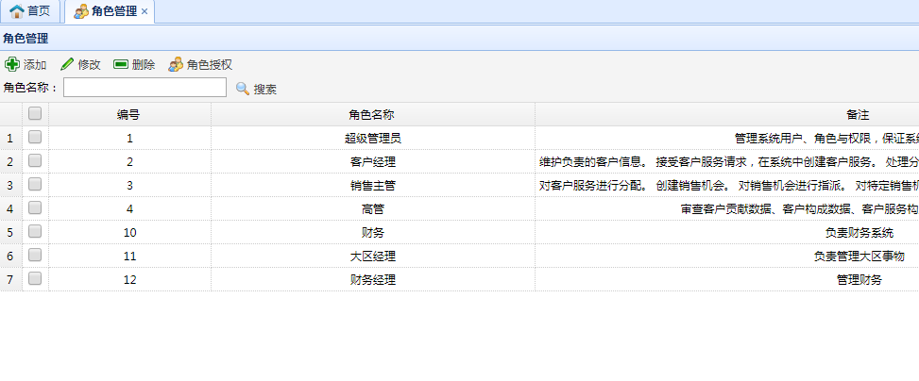

添加角色
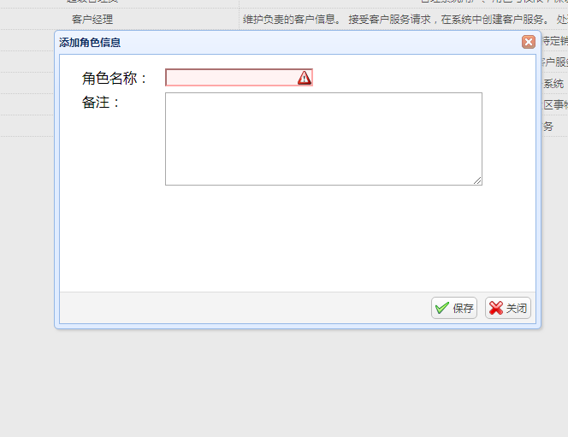
角色名称不能重复
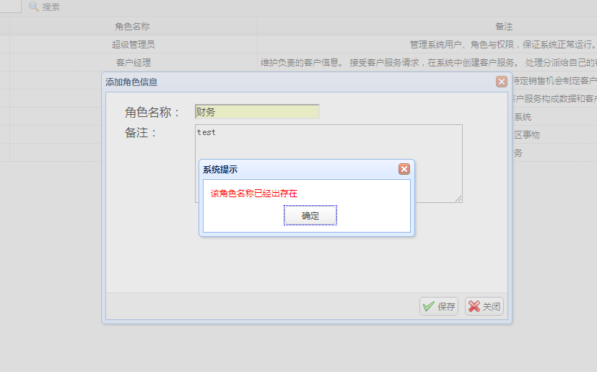

修改角色：

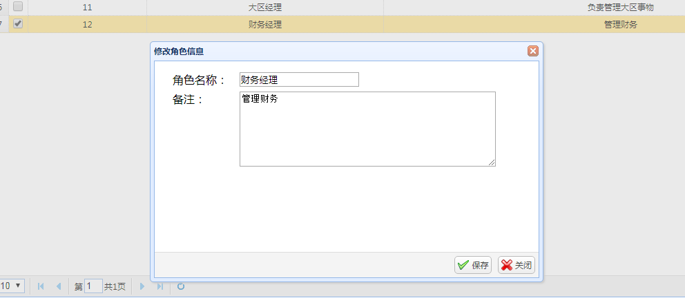

修改角色，角色名称不能重复

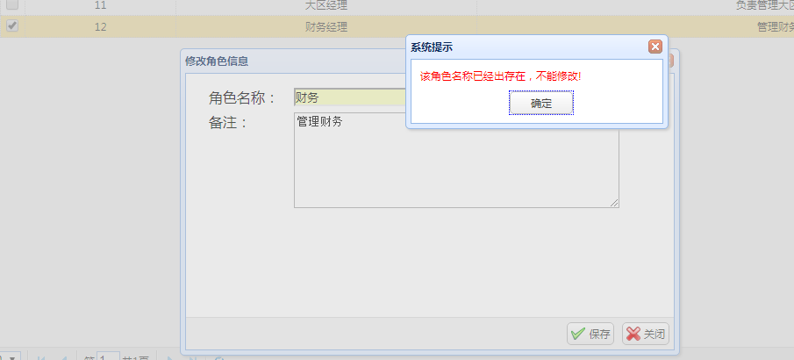

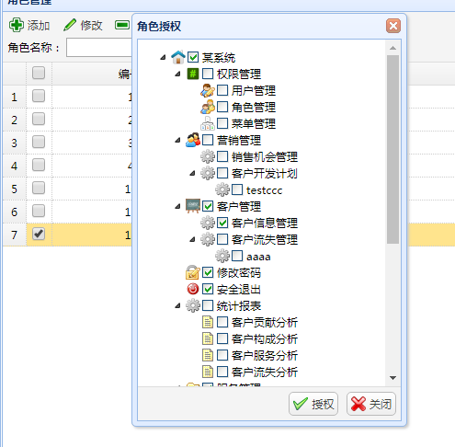

菜单管理用例：
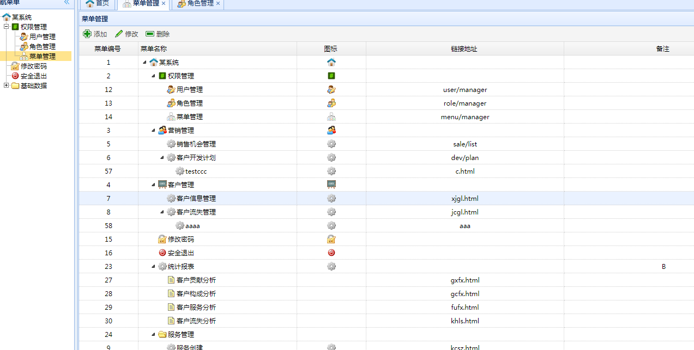

添加菜单：需要选择菜单节点

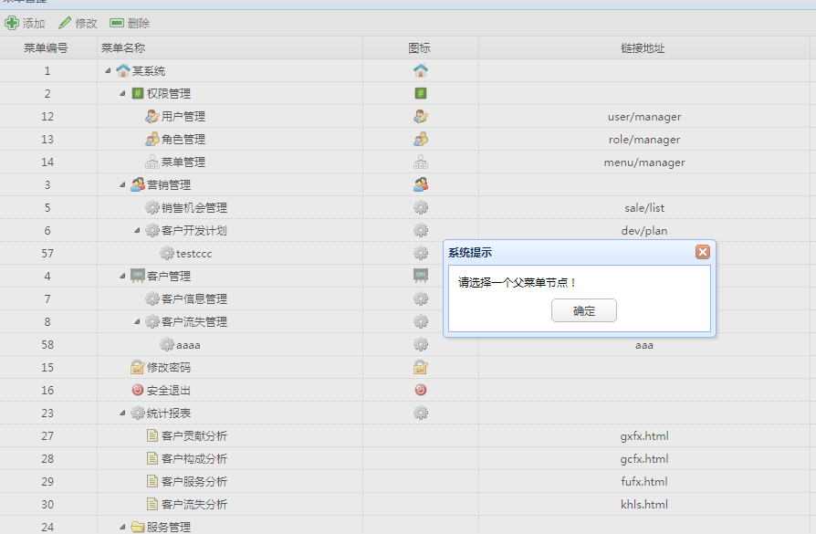

添加菜单

